В 6 классе МБОУ Лысогорской СОШ был проведен классный час « Скоро Новый год. О чем мечтают дети».

Сначала поговорили об истории празднования Нового года, традициях праздника.

В древности празднование Нового года обычно совпадало с началом возрождения природы и чаще всего приходилось на месяц март. В 1492 году Иван III утвердил постановление Московского собора считать начало нового года 1 сентября- день, когда собирались дань, пошлины, оброки.
Последний раз сентябрьский Новый год был отпразднован в 1698 году при Петре I. В 1700 году царь Пётр «лучшего ради согласия с народами европейскими в контрактах и трактатах изменить коренным образом и летоисчисление, и способ празднования Нового года. Приказываю вести подсчёты от Рождества христова, отменив летоисчисление от дня сотворения мира. Празднование Нового года установить по обычаям, принятым в Голландии и других странах Западной Европы.
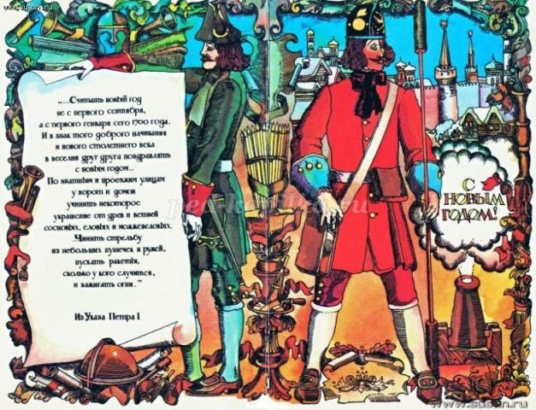
Нововведение прижилось довольно легко. Великий государь Пётр Алексеевич повелел по большим проезжим улицам, перед воротами учинить некоторое украшение от древ и ветвей сосновых, еловых и можжевеловых. А бедным людям хотя по дереву или ветви над воротами или домом своим поставить. Стоять этим украшениям до 7 января. 1 января в знак веселия, поздравлять друг друга с Новым годом и сделать это на Большой Красной площади, когда начнутся огненные потехи и стрельба. Также было приказано учинить трижды стрельбу и выпустить несколько ракет. А по улицам по ночам зажигать огни из дров или из хвороста, или из соломы.
В городах Новогодние гулянья славились размахом. Простой люд веселился на площадях, где устанавливали балаганчики, карусели, рынки и чайные палатки. Люди побогаче засиживались в ресторанах. Купцы катались на тройках. Знатные вельможи устраивали балы.
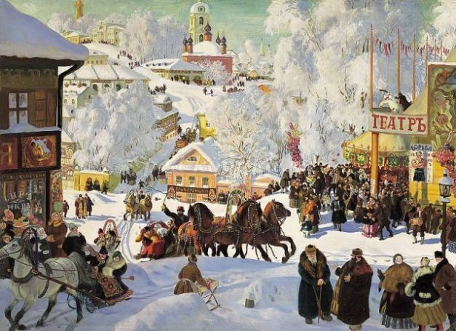
Петр I имел обыкновение потешаться святочными игрищами. В царских теремах все рядились, пели песни, гадали. Сам Государь с многочисленной свитой объезжал дома знатных вельмож и бояр. При этом все должны были истово веселиться: кто имел «кислую» мину, был бит батогами. Дочь Петра I, Елизавета, любила устраивать во дворце роскошные ёлки- также, как и другая великая царица Екатерина Вторая. Елизавета Петровна справляла Святки по старинным обычаям. Придворные должны были явиться ко двору в маскарадных костюмах, но без масок. Императрица сама рядилась (чаще всего в мужское платье) и распевала с девушками святочные песни.
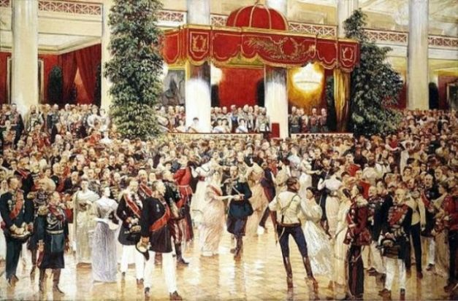
Екатерина Великая уважала народные потехи и развлечения, и частенько принимала в них участие. В Эрмитаже играли в «Жмурки», «Фанты», «Кошки-мышки», пели песни, а сама Императрица лихо отплясывала с мужиками.
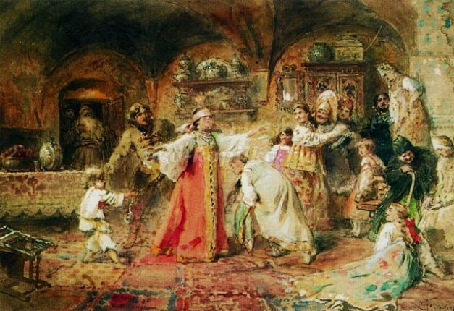
А теперь скажите о чём идёт речь в этой загадке?
К нам домой под Новый год,
Кто-то из лесу придёт,
Вся пушистая в иголках,
А зовут ту гостью … (Ёлка).
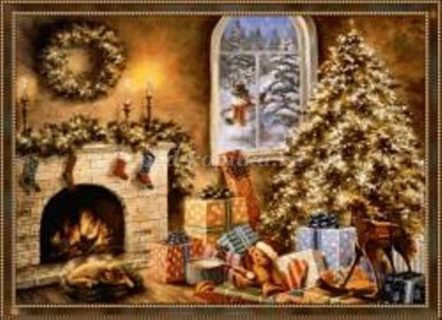
Именно тогда в России в 1700 году появилась первая ёлка в честь Нового года. В самом конце 19 века появились многочисленные ёлочные базары. Выбор ёлки был особой традицией, с прогулкой по базару.
Ёлки в семьях украшали в тайне от детей, чаще ночью или поздно вечером, когда дети спали.
Один из петербургских богачей заказал искусственную ёлку высотою 3,5 аршина, которая была обвита дорогой материей и лентами. Верхушка ёлки была испещрена ленточками разных цветов; верхние ветви её были украшены дорогими игрушками и украшениями: серьгами, перстнями и кольцами; нижние ветви цветами, конфетами и разнообразными фруктами. Комната, где находилась ёлка, была освещена огнями; повсюду блистала пышность и роскошь. После угощения детей заиграла музыка. По окончании вечера детей пустили срывать с ёлки всё то, что висело на ней. Детям позволялось влезать на дерево, кто проворнее и ловчее, тот пользуется правом брать себе всё, что достанет, но так как ёлка была высокая и не многие отваживались влезать, то им помогали их сестрицы; они подставляли стулья и указывали на самые заманчивые для них вещи. Ёлка эта стоила около 5000 рублей.
Обязательными были детские подарки под ёлкой. После Революции в 1917 году традиция украшать ёлку на Новый год и на Рождество пресеклась. Власти решили, что с народной новогодней ёлкой следует бороться, как с атрибутом религиозного праздника. Поэтому до 1935 года «ёлки» официально не проводились. Но потом эта традиция снова возродилась. А с 1947 года день 1 января стал выходным.
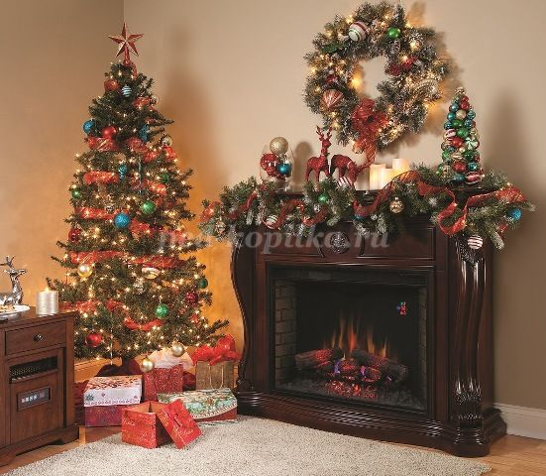
Нарядим мы ёлку нашу
Всех подружек станет краше.
В Новый год сошьём с тобой
Ёлке платье с … (мишурой)
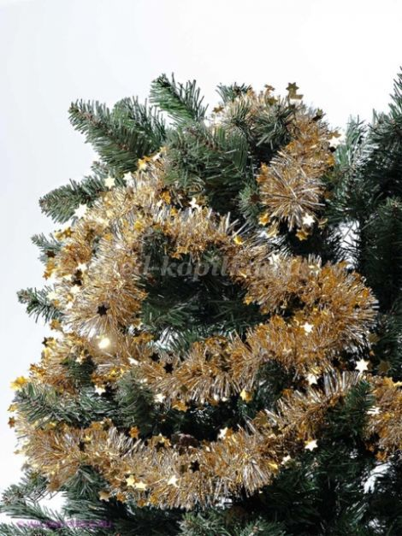
Украшение новогодней ёлки менялось в зависимости от моды. Яркая, увешанная новогодняя ёлка, столь популярная до 1900 года, на рубеже столетий стала считаться признаком дурного вкуса, и её вытеснила строгая «стильная» ёлка в серебристо-белых тонах. Позже вернулись к старинной традиции наряжать ёлку соломенными звёздочками и фигурками из бумаги и картона.
О происхождении Рождественской ёлки сложено множество легенд. Вот лишь две из них.
Известна старинная немецкая сказка об одном добром леснике. Однажды, морозной ночью, лесник приютил бездомного, замёрзшего от холода ребёнка. Он впустил его, накормил, уложил в тёплую постель, а наутро в доме заиграла неземная музыка. Лесник понял, что этот мальчик никто иной, как сам Младенец Христос. На прощание мальчик сломал ветку с ближайшего дерева, посадил её в землю и пообещал леснику, что выросшее дерево всегда будет плодоносить зимой.
Ещё одна легенда повествует о том, откуда возник обычай украшать ёлки блестящей серебряной мишурой. Давным-давно жила-была бедная добрая женщина, у которой было много детей. Вечером перед Рождеством она нарядила ёлку, но у неё было очень мало украшений. Ночью пауки заткали ёлку серебристой паутиной. В награду за доброе сердце Младенец Христос благословил дерево, и паутина превратилась в сверкающее серебро.
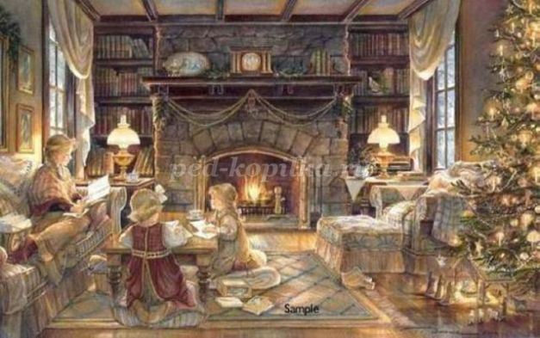
Чьи рисунки на окне,
Как узор на хрустале?
Щиплет всякого за нос
Зимний дедушка …(Мороз).
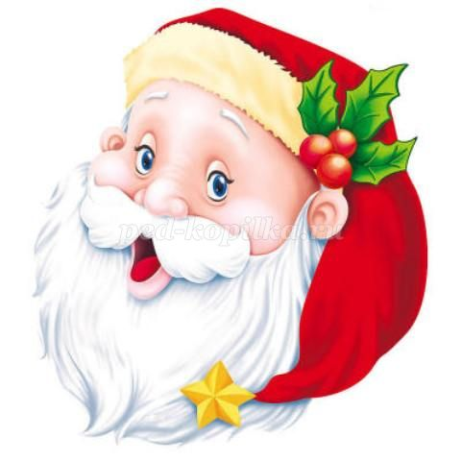
Дед Мороз -это ещё один атрибут Нового года, без которого невозможно представить себе этот праздник.
Предание гласит, что очень давно, в 3 веке, в городе Патара (на берегу Средиземного моря) в одной богатой семье родился сын Николай. Ещё в молодости его назначили епископом, и он поселился в небольшом городке Мира неподалёку от Финикии. В наследство от родителей епископу Николаю досталось огромное состояние, и он всегда помогал бедным и несчастным.
Святого Николая считали своим заступником моряки и рыбаки: по преданию во время плавания он спас от шторма погибающий корабль, обратившись с молитвой к Господу и тем, успокоив море. Святой Николай всегда оказывал покровительство похищенным и погубленным детям: находил их и возвращал к жизни. Известна история о том, как он спас трёх дочерей обнищавшего старика от бесчестия. Трижды тёмной ночью он подкидывал в окно старика кошельки с золотыми монетами, и старик сумел выдать всех дочерей замуж с приданным за достойных людей. Кошельки падали в чулки, которые сушились у камина. Отсюда пошёл обычай в ночь перед Рождеством или Новым годом ставить к дверям башмаки или вешать у кровати чулки, чтобы найти в них новогодний подарок.
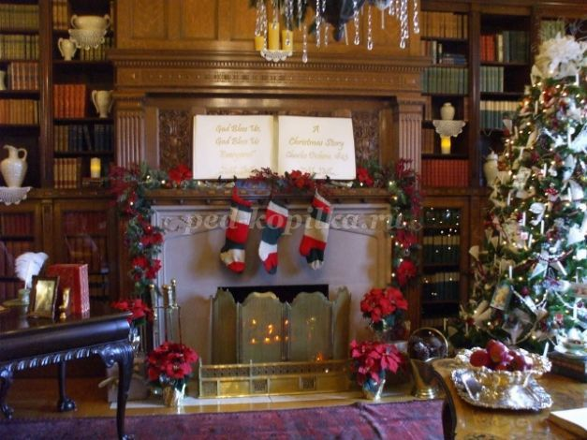
Уже в средние века дети были убеждены, что под Рождество Христово старый Николай приносит каждому ребёнку подарок. Он помогал несправедливо наказанным детям и тем, кому трудно давалось учение.
В России Николай-угодник стал одним из самых народных святых. Простые крестьяне молили его о помощи, если заболела корова, долго не было дождя или происходило ещё какое-нибудь несчастье.
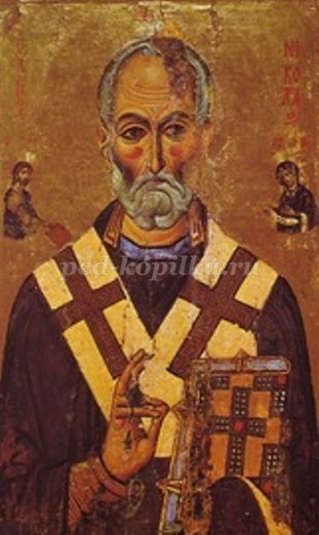
Русский сказочный Дед Мороз (Дед Трескун) маленький старичок с длинной бородой и суровым нравом. С ноября по март Дед Мороз – был полноправным хозяином на земле, его боялось даже солнце. Жил он скучно и тоскливо. Пока народные предания не «подарили» Деду Морозу внучку Снегурочку. С той поры стал Дед Мороз добрым и щедрым.
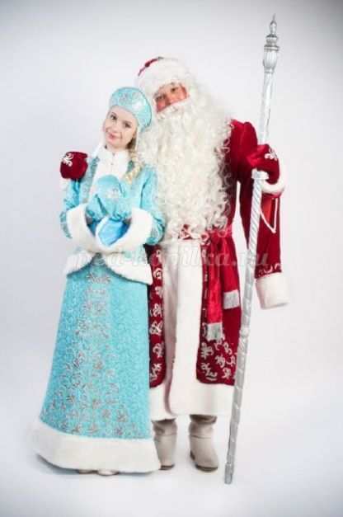
На новогодних праздниках Дед Мороз появился в конце 19 века. Зовут его в разных странах по-разному, но его внешний вид практически одинаков у всех европейских народов: красная шапочка и шуба, отороченные белым мехом, белая борода и мешок с подарками.
В заключении поговорили, о чем мечтают дети сегодня, какие загадывают желания и какие письма пишут Деду Морозу.
По традиции Дед Мороз и его внучка Снегурочка порадовали ребят подарками.
Классный руководитель Дадукина Г.В.

